БУХГАЛТЕРСКИЙ БАЛАНС на 31 Декабря 2008 г.
Организация ОАО "Росичъ"
Форма №1 по ОКУД Дата (год, месяц, число)
по ОКПО
КОДЫ
0710001
2008|12|31
26748492

Идентификационный номер налогоплательщика
ИНН
0323054099/032301001

Вид деятельности
Организационно-правовая форма
Единица измерения тыс руб

Местонахождение (адрес)
670033, Улан-Удэ, Денисова, д. 13
форма собственности
по ОКВЭД
по ОКОПФ / ОКФС поОКЕИ
63.11.2;70.20.2
384

Дата утверждения Дата отправки / принятия

АКТИВ | Код показателя | На начало отчетного года | На конец отчетного периода
1 | 2 | 3 | 4
I. Внеоборотные активы
Основные средства | 120 | 1736 | 1670
Незавершенное строительство | 130 | 3160 | 3160
Долгосрочные финансовые вложения | 140 | 3 | -
Итого по разделу 1 | 190 | 4899 | 4830
II. Оборотные активы
Запасы | 210 | - | 2
в том числе: сырье, материалы и другие аналогичные ценности | 211 |  | 2
Налог на добавленную стоимость по приобретенным ценностям | 220 | 91 | -
Дебиторская задолженность (платежи по которой ожидаются в стечение 12 месяцев после отчетной даты) | 240 | 3090 | 3010
в том числе: покупатели и заказчики | 241 | 3090 | 3010
Денежные средства | 260 | 5 | 466
Итого по разделу II | 290 | 3186 | 3478
БАЛАНС | 300 | 8085 | 8308
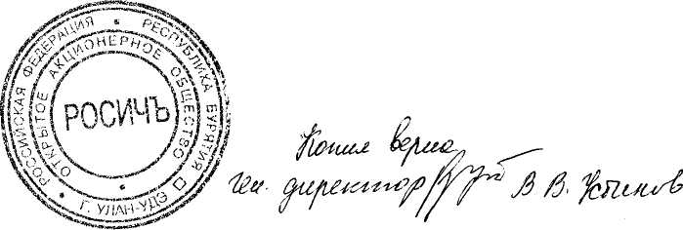

ПАССИВ | Код строки | На начало отчетного года | На конец отчетного периода
1 | 2 | 3 | 4
III. Капитал и резервы
Уставный капитал | 410 | 691 | 686
Добавочный капитал | 420 | 3711 | 3717
Нераспределенная прибыль (непокрытый убыток) | 470 | 1967 | 959
Итого по разделу III | 490 | 6369 | 5362
IV. Долгосрочные обязательства
Итого по разделу IV | 590 | - | -
V. Краткосрочные обязательства
Займы и кредиты | 610 | 555 | 2475
Кредиторская задолженность | 620 | 1161 | 472
в том числе: поставщики и подрядчики | 621 | 622 | 391
задолженность перед персоналом организации | 622 | 227 | (78)
задолженность перед государственными внебюджетными фондами | 623 | 34 | 18
задолженность по налогам и сборам | 624 | 278 | 141
Итого по разделу V  БАЛАНС | 690 | 1716 | 2947
Итого по разделу V  БАЛАНС | 700 | 8085 | 8308

Руководитель
(подпись)
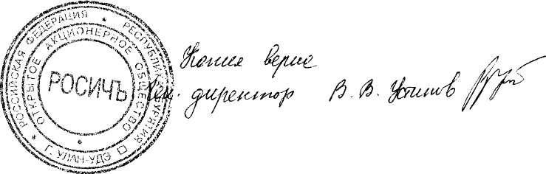
Устинов Василий
Васильевич Главный бухгалтер
(расшифровка псдгнхи;
(подпись)
Шарапова Наталья Константиновна
(расшифровка подписи)

